MV4S
MV Agusta Brutale 990/ 1090

Montážní kit levá strana: Montážní kit pravá strana:
ID | Popis | Kat.č. | Ks
1 | Adaptér pro slider | 347 | 1
2 | šroub M6x25 | 877 | 3
3 | šroub M4x16 | 876 | 2
4 | Šroub M12x70x1,25 | 937 | 1
ID | Popis | Kat.č. | Ks
1 | Adaptér pro slider | 347 | 1
2 | šroub M6x25 | 877 | 3
3 | šroub M4x16 | 876 | 2
4 | Šroub M12x70x1,25 | 937 | 1

Montáž :
Doporučujeme provést montáž nejprve jedné strany a po doknčení, namontovat stranu druhou.

1. Demontujte orig. šrouby M12 z rámu.
2. Do adaptérů ID.1 vsuňte šrouby ID.4.
3.Tuto sestavu namontujte do rámu motocyklu.
4. Nasaďte slider a připevněte je šrouby ID.2.
8. Vložte do slideru krytku a připevněte šrouby ID.3.

Upozornění - na závity všech šroubů doporučujeme použít pojistné lepidlo středně silné (modré barvy).
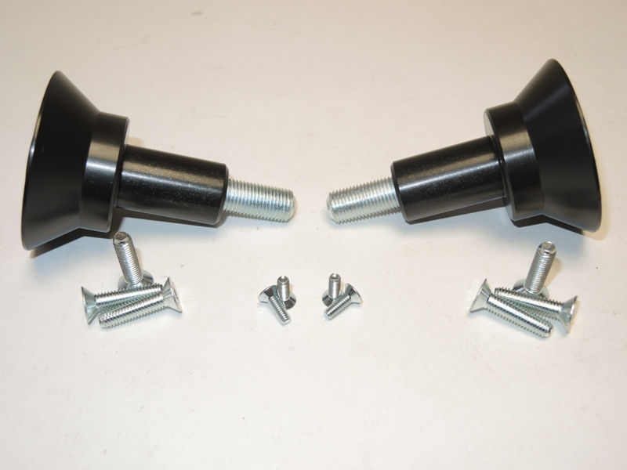

4
4

1
1

3
3
2
2

